**五月物理每周好题精选（第3周）**

**一、单选题**

1、图甲、图乙分别是电子束穿过铝箔后的衍射图样和泊松亮斑，下列说法正确的是( )

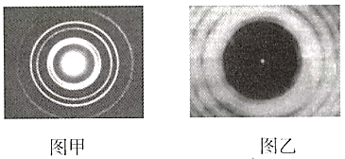

A.图甲是泊松亮斑 B.图乙是干涉现象

C.图甲证明了电子的粒子性 D.图乙证明了光的波动性

2、如图所示，间距为*d*的两平行金属板通过理想二极管与电动势为的电源（内阻不计）相连，*A*板接地，在两板之间的*C*点固定一个带电荷量为的点电荷，*C*点与*B*板之间的距离为，下列说法正确的是( )

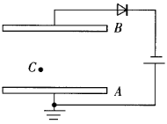

A.图中电容器无法充电

B.点电荷的电势能为

C.把两板错开放置，*B*板的电势不变

D.把*A*板向下移动，点电荷受到的电场力减小

3、如图为某种材料制成的半圆形透明砖，三束不同颜色的光垂直于直径方向射入半圆形透明砖，都恰好能在圆弧面*PMN*相应位置发生全反射，则下列说法正确的是( )

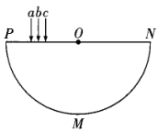

A.*a*光的折射率最大、光子能量最大 B.*b*光的波长最长、光子能量最大

C.*c*光的折射率最大、光子能量最大 D.*a*光的折射率最小、光子能量最大

4、如图所示，圆的半径为*r*，*O*为圆的圆心，圆上左、右两侧分别均匀分布着4个电荷量均为的正、负电荷，为该圆相互垂直的两直径上的四个点，已知静电力常量为*k*，则( )

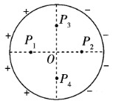

A.圆心*O*处的电场强度大小为

B.和两点的电势不相等

C.和两点的电场强度相同

D.将电子从移动到，电子电势能减小

5、一个玻璃材料制成的圆柱体，其截面圆的半径为*R*，如图所示，两束平行且相距的同种单色光与截面直径*AB*平行且关于*AB*对称，两束光从真空射入该圆柱体后分别折射一次后相交于圆周上一点。已知真空中光速为*c*，则( )

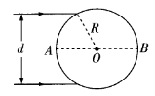

A.该圆柱体的折射率为

B.两束光在圆柱体中传播的时间均为

C.射出圆柱体时两束光互相垂直

D.仅增大入射时两束光间的距离*d*，折射后的光线可能在圆柱体内发生全反射

**二、多选题**

6、如图所示，三棱镜横截面为三角形*ABC*，，一束单色光从*AB*边的*D*点与*AB*成45°角射入三棱镜，折射光线到达*BC*边上的*E*点，反射后到达*A*点，且反射光线*EA*正好与*AC*垂直，已知，光在真空中的传播速度为*c*，下列说法正确的是( )

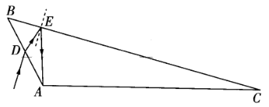

A.三棱镜对该单色光的折射率为

B.三棱镜对该单色光的折射率为

C.光线从*D*到*E*再到*A*的传播时间为

D.光线从*D*到*E*再到*A*的传播时间为

7、两同学分别手持绳子一端上下振动，产生的甲波沿*x*轴正方向传播，乙波沿*x*轴负方向传播，时波形图如图所示。已知波速，下列说法正确的是( )

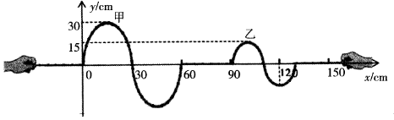

A.当两波的波峰相遇时，甲波的振幅为30 cm

B.时，两波的波峰与波谷第一次相遇，且相遇处质点的位移为-15 cm

C.两波的波峰与波谷在处第一次相遇，且此后该处质点的振动总是减弱的

D.时，处的质点到达处

8、如图所示，空间存在水平垂直于纸面的匀强磁场，在磁场中放着四个用同样的细导线做成的刚性单匝闭合线框，其中线框Ⅰ和线框Ⅱ是边长为*L*的正方形线框，线框Ⅲ是长为、宽为的矩形线框，线框V是周长为的圆形线框。四个线框绕各自的轴（如图中的虚线所示）匀速转动，其中线框Ⅰ的转速为*n*，其他线框的转速均为。四个线框产生的最大感应电动势分别为和，产生的最大电流分别为和。下列说法正确的是( )

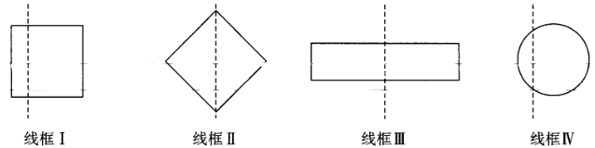

A. B. C. D.

9、如图所示为研究光电效应的电路图，保持滑动变阻器触头位置不变，发现用光束Ⅰ照射K极时微安表示数大于用另一光束Ⅱ照射K极时微安表示数，则( )

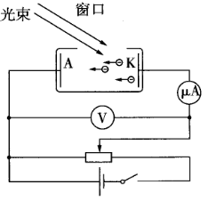

A.光束Ⅰ的频率大于光束Ⅱ的

B.移动滑动变阻器触头，微安表示数不可能等于零

C.移动滑动变阻器触头，微安表示数可能会发生变化

D.改变电源正负极性，微安表示数一定等于零

10、如图所示，两列频率相同、振幅均为*A*的简谐横波在同一水平面内传播，传播方向的夹角为120°，两列波的振动方向均垂直水平面。某时刻两波的传播情况如图所示，实线表示的波峰，虚线表示的波谷，为同一直水平面线上3个等间距的点，分别为线段上的点。下列判断正确的是( )

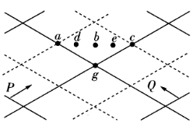

A.*a*处质点的振幅为

B.*g*处质点的振动始终加强

C.图示时刻*d*处质点的位移为0

D.图示时刻*e*处质点的振动方向垂直水平面向下

**三、计算题**

11、如图所示，竖直放置、横截面积为*S*的玻璃管开口向上，内有质量为*m*的一段水银柱，封闭一段长为的理想气柱。玻璃管口有一报警电路，电路的两根竖直金属针脚置于玻璃管内，针脚最下端与水银柱上表面间的距离为。当针脚接触水银时电路接通，电铃报警。已知大气压强为。



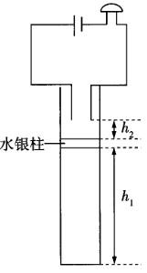

（1）求封闭气体初始时的压强*p*；

（2）若封闭气体初始摄氏温度为，求电铃恰好报警时封闭气体的摄氏温度；

（3）若从初始状态到电铃恰好报警封闭气体内能增加了，求此过程中封闭气体吸收的热量*Q*。

12、现有一可以测定有机化合物分子结构的质谱仪，其结构示意图如图所示。样品室内的有机物气体分子先通过离子化室，离子化成初速度可以忽略不计的正离子，再经过电压为*U*的高压电源区加速后，穿过磁感应强度大小为*B*、界面半径为*R*的圆形匀强磁场区。从高压电源区离开的离子，其初速度指向磁场区的圆心*O*且水平，最终打在总长度为、水平放置的平板记录仪上，通过测量可得出离子比荷，从而推测有机物的分子结构。已知记录仪的中点点正好位于*O*点正下方，记录仪两端为磁场区半径延长线上的点，长度为。不计离子重力和离子间的相互作用。

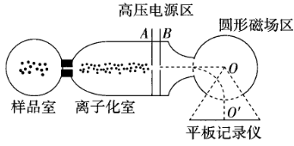

（1）求高压电源区两极板中接电源正极的极板和圆形磁场区内匀强磁场的方向；

（2）求打在记录仪上点的离子的比荷；

（3）求记录仪上能收集到的离子的比荷范围。

**参考答案**

1、答案：D

解析：图甲为电子束穿过铝箔后的衍射图样，图乙为泊松亮斑，属于圆盘衍射现象，AB错误；图甲、图乙分别证明了电子和光的波动性，C错误，D正确。

2、答案：B

解析：若电容器充电，电流沿顺时针方向，通过二极管的电流从左向右，与二极管的导通方向相同，所以电容器能充电，A错误；间电势差，则间电势差，点电荷的电势能，结合，可得，B正确；由二极管的单向导电性可知，电容器只能充电，不能放电，当两板的正对面积减小时，电容器的带电荷量*Q*不变，由可得，当两板的正对面积减小，其他量不变时，*B*板的电势降低，C错误；由可得板间电场强度，则把*A*板向下移动，两板间的电场强度不变，点电荷受到的电场力不变，D错误。

3、答案：C

解析：如图所示，由光路图可以发现三束光发生全反射的临界角，由全反射临界角关系式，得，由光的色散可以知道完的折射率越大，光的频率就越大，则该光的光子能量越大，即*c*光的光子能量最大，故选C。

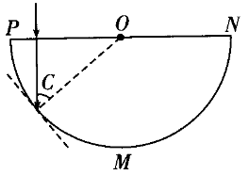

4、答案：C

解析：如图所示，由矢量合成法则可得，左侧的正电荷和右侧的负电荷在*O*点处产生的电场强度大小均为，方向均为水平向右，则合电场强度大小为，A错误。若以点所在直线为对称轴，左右两侧的电荷可等效为4对对称分布的等量异种点电荷，为一条等势线，和的电势相等，B错误。由于和关于*O*点对称，由矢量合成可知两点的电场强度大小相等，方向相同，C正确。若记无穷远处电势为零，则处电势大于零，处电势为零，将电子从移动到，电场力做负功，电子的电势能增大，D错误。

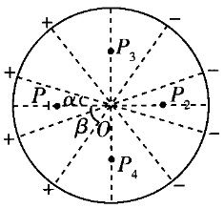

5、答案：B

解析：画出光路图，如图所示，可知，故。由几何关系可得，故。该圆柱体的折射率，A错误。

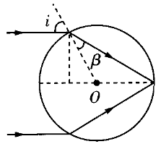

光在圆柱体内传播的路程为，由及可得传播时间，B正确。由光的折射定律可得两光束射出时的折射角均为60°，则两束光射出时夹角为120°，C错误。结合光路图可知，折射光线的入射角与入射光线的折射角总是相等的，设为，则，故无论*d*取多大，折射光线的入射角均小于临界角，无法发生全反射，D错误。

6、答案：AD

解析：由题意可知*EA*与*AC*垂直，，则有，，，光线在*D*点的折射角为，入射角为，则折射率为，A正确，B错误；由可得，则有，，光线从*D*到*E*再到*A*传播的总时间为，综合解得，C错误，D正确。

7、答案：AB

解析：两波相遇时能够保持各自的运动特征，所以甲波的振幅仍为30 cm，A正确。

第一步：求出两列波的波峰与波谷第一次相遇需要的时间

甲波的第一个波谷与乙波的第一个波峰间的距离为，两者相遇需要的时间为，左侧波谷传播距离，相遇处为，相遇时该处质点的位移为-15 cm，B正确。

第二步：根据产生稳定干涉的条件判断是否存在振动始终减弱的点

由可知，两列波的频率不相同，不能产生稳定的干涉，所以此后该处质点的振动并不总是减弱的，C错误。

第三步：判断时质点的位置

时，两列波的传播距离均为，此时两波均已离开处，所以处的质点位移为0，D错误。

8、答案：AD

解析：依据法拉第电磁感应定律，可以得到，转动线圈产生的感应电动势与形状和转轴位置无关，所以，故A正确，B错误；再由电阻定律（其中，*S*为导线的横截面积、*l*为导线的长度、*ρ*为导线的电阻率）可知，，所以，故C错误，D正确。故选A、D。

9、答案：BC

解析：电流表示数大可能是因为光束的光照强度大，不一定是因为光束的频率大，A错误。由于加的是正向电压，电压让电子加速，移动滑动变阻器触头，微安表示数不可能等于零，B正确。移动滑动变阻器触头，改变A、K两极间的电压，在电流达到饱和电流前微安表示数会发生变化，C正确。改变电源正负极性，若电压小于遏止电压，微安表示数不等于零，D错误。

10、答案：BC

解析：*a*处波峰和波谷相遇，为振动减弱点，振幅为0，A错误。*g*处波峰和波峰相遇，为振动加强点，B正确。由图可知*d*点到*P*的波峰和*Q*的波谷的距离相同，所以图示时刻*d*处质点的位移为零，C正确。*e*处为振动减弱点，该处质点振幅始终为零，D错误。

11、答案：（1）

（2）

（3）

解析：（1）水银柱受力平衡，可得

解得

（2）理想气体发生等压变化，根据盖-吕萨克定律有

解得

（3）气体对外做功，外界对气体做的功

由热力学第一定律得

解得气体吸收的热量为



12、答案：（1）见解析

（2）

（3）

解析：（1）极板*A*接电源正极

由左手定则可知磁场方向垂直纸面向外

（2）由图1，可知打在点的离子转过的圆心角刚好为90°，则轨迹半径为*R*

由动能定理得

由洛伦兹力提供向心力有

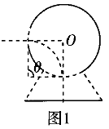

联立解得

（3）由图2、3结合几何关系，可知能打在记录仪上的离子的最大偏转角为120°，最小偏转角为60°

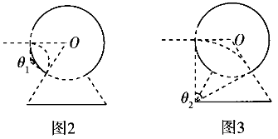

偏转角为时，轨迹半径

可得

偏转角为时，轨迹半径

可得

则记录仪上能收集到的离子的比荷范围为

